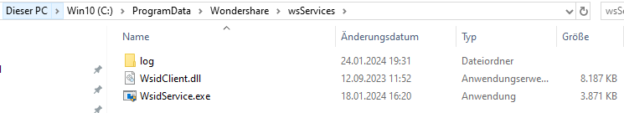
ESET AV Remover konnte nicht installiert werden

